
Universidad de San Carlos de Guatemala
Ingeniería en Sistemas
Introducción a la Programación y Computación 1
Ing. Jose Granados Guevara
Sección “A”

“PROYECTO 1 MANUAL DE USUARIO,
ANALIZADOR LEXICO PROMPT_ZAL”

202430221, Josué Adiel Oxlaj Paxtor
Quetzaltenango, 17 de septiembre de 2026
Tabla de contenido
REQUISITOS MINIMOS DE ARRANQUE 1
Requisitos de Hardware (Mínimos) 1
Requisitos de Software 1
DESCARGAR JAVA 2
Cómo verificar que se instaló correctamente 2
DESCARGAR GRAPHVIZ Y DOT 3
PREGUNTAS FRECUENTES 4
INSTALAR ANALIZADOR LÉXICO PROMPT_ ZAL 8
Contenido de la carpeta 9
Carpeta Target 10
INTERFAZ GRÁFICA 11
BOTONES 12
VISUALIZACÓN DE ARCHIVOS PZ 15
TABLAS 16
Tabla de Tokens: 16
Tabla de Errores: 16
Tabla Estadísticas: 17
VISUALIZACIONES DE REPORTES HTML 17

REQUISITOS MINIMOS DE ARRANQUE
Para asegurar la correcta ejecución y uso del analizador léxico se requieren algunos requisitos mínimos, a continuación, se describen los requisitos que el equipo del usuario debe cumplir para el correcto arranque del programa.

Requisitos de Hardware (Mínimos)
- Procesador: Arquitectura x64 de 2.0 GHz o superior.
- Memoria RAM: 8 GB
- Almacenamiento: 1 GB de espacio libre para el proyecto y dependencias de Maven.
- Periféricos: Teclado y monitor
- Resolución de pantalla mínima: resolución mínima de 1280x720, para no tener problemas con la interfaz gráfica.

Requisitos de Software
  - Sistema Operativo: Windows 10/11, distribuciones de Linux (Ubuntu/Debian) o macOS.
  - Java Development Kit (JDK): Versión 21 (LTS).
  - Graphviz : Versión recomendada (Graphviz 9.0 o superior).
  - Navegador web: para visualizar los reportes HTML generados (tokens, errores, estadísticas), no importa cuál.
  - Sistema de visualización de imágenes: Sistema que la computadora tiene por defecto para visualizar imágenes, no importa cual es, esto es importante para poder ver el AFD que estará en este proyecto.

DESCARGAR JAVA
Tener java para la ejecución de aplicaciones es imprescindible para el correcto funcionamiento del programa, por lo que a continuación se dictan los pasos para descargar java y que el analizador léxico puedo funcionar sin problemas, si el usuario ya cuenta con java, este paso puede saltarse. Java Development Kit (JDK), el cual incluye todas las herramientas de desarrollo:
- Ingresar al sitio oficial de Descargas de Oracle Java.
- Selecciona la versión JDK 25 por la compatibilidad con en analizador léxico
- Elegir un sistema operativo (Windows, macOS o Linux).
- Si el usuario usa Windows, descarga el x64 Installer (el archivo ejecutable .exe).
- Ejecuta el instalador descargado, hacer clic en Next (Siguiente) manteniendo las opciones predeterminadas y finaliza la instalación.

Cómo verificar que se instaló correctamente
Para asegurarte de que Java está listo en el equipo:
- Abrir la terminal del sistema (en Windows buscar cmd o Símbolo del sistema).
- Escribir el comando: java -version
- Presionar Enter. Si esta correctamente instalado se mostrara un mensaje que indica la versión de java instalado.

DESCARGAR GRAPHVIZ Y DOT
Para la correcta visualización del AFD el usuario debe instalar graphviz y dot en su equipo, estas herramientas funcionan para la creación del AFD y poder visualizarlo en el equipo a través del sistema de visualización de imágenes del equipo.
- Acceder al portal oficial de Graphviz El usuario debe ingresar a la página web oficial (graphviz.org) y dirigirse a la pestaña de Download en el menú superior.
- Seleccionar el instalador según el sistema operativo Dentro de la sección de descargas, el usuario debe ubicar su plataforma:
Windows: Descargar el paquete instalador ejecutable (generalmente graphviz-install-X.X.X-win64.exe).
Linux (Debian/Ubuntu): Se puede instalar directamente desde la terminal mediante el gestor de paquetes ejecutando sudo apt install graphviz.
macOS: Se puede instalar fácilmente utilizando Homebrew con el comando brew install graphviz.
- Ejecutar el asistente de instalación (en Windows) El usuario debe iniciar el archivo .exe descargado y seguir las indicaciones en pantalla para aceptar la licencia y definir el directorio de instalación.
- Habilitar la adición al PATH durante la instalación En el asistente de Windows, es crucial que el usuario marque la casilla que indica "Add Graphviz to the system PATH for all users" (o para el usuario actual). Esto permitirá ejecutar el comando dot desde cualquier terminal o programa externo.
- Configurar el PATH manualmente (si no se marcó en el paso anterior) Si el comando no se reconoce de forma automática, el usuario debe:
Abrir las Variables de entorno del sistema en el panel de control.
Editar la variable Path en las variables de entorno.
Añadir la ruta completa a la carpeta bin de Graphviz (por ejemplo, C:\Program Files\Graphviz\bin).
- Comprobar la instalación de la herramienta dot Para verificar que la herramienta esté lista para su uso, el usuario debe abrir una terminal (PowerShell, CMD o bash) y ejecutar: dot -V El comando debe imprimir en pantalla la versión instalada de Graphviz.

PREGUNTAS FRECUENTES
¿Qué es PromptZal?
PromptZal es un lenguaje diseñado (en la alianza ficticia Anthropic–USAC del enunciado) para que un desarrollador escriba, en un archivo. pz, la receta de un prompt en vez de redactarlo en lenguaje natural directamente.

¿Qué es el Analizador Lexico de PromptZal?
El Analizador Léxico de PromptZal es una herramienta que permite verificar y comprender la estructura de un programa escrito en el lenguaje PromptZal (archivos con extensión. pz).
PromptZal es un lenguaje diseñado para especificar, de forma estructurada, la construcción de un prompt: define el modelo y el rol a utilizar, organiza el trabajo en agentes con su propio contexto y variables, y describe mediante comandos las acciones que se le pedirán a una inteligencia artificial (preguntar, generar, resumir, analizar, traducir, clasificar, extraer), además de indicar qué resultados se exportan al final.
Antes de que un programa PromptZal pueda ejecutarse o interpretarse, es necesario examinar su texto y reconocer cada uno de sus componentes: las directivas, las palabras reservadas, los comandos, los conectores, los operadores, los literales y los identificadores que lo conforman. Ese es el trabajo del analizadoEl Analizador Léxico de PromptZal es una herramienta que permite verificar y comprender la estructura de un programa escrito en el lenguaje PromptZal (archivos con extensión .pz).
PromptZal es un lenguaje diseñado para especificar, de forma estructurada, la construcción de un prompt: define el modelo y el rol a utilizar, organiza el trabajo en agentes con su propio contexto y variables, y describe mediante comandos las acciones que se le pedirán a una inteligencia artificial (preguntar, generar, resumir, analizar, traducir, clasificar, extraer), además de indicar qué resultados se exportan al final.
Antes de que un programa PromptZal pueda ejecutarse o interpretarse, es necesario examinar su texto y reconocer cada uno de sus componentes: las directivas, las palabras reservadas, los comandos, los conectores, los operadores, los literales y los identificadores que lo conforman. Ese es el trabajo del analizador léxico.r léxico.
¿Qué genera el analizador léxico de PromptZal?
Tras analizar un archivo tipo .pz el analizador lexico entrega como resultado del análisis, entrega los siguientes resultados:
- El listado completo de tokens reconocidos, con su tipo, fila y columna.
- El listado de errores léxicos encontrados, si los hay.
- Un resumen estadístico del análisis realizado.
- La representación gráfica del autómata que sustenta el reconocimiento de tokens.
Todo esto se realiza a través de una interfaz gráfica que permite escribir o abrir un archivo .pz, ejecutar el análisis con un solo botón, y consultar los resultados y reportes generados.
¿Cómo consultar los resultados de PromptZal?
Una vez que el análisis se ejecuta (al presionar el botón Analizar sobre el contenido del editor), los resultados quedan disponibles dentro de la misma interfaz, organizados en distintas secciones:
Panel de tokens: Muestra la lista de todos los tokens reconocidos en el archivo, en el orden en que aparecen. Para cada uno se indica su número, el lexema (el texto exacto encontrado), el tipo de token al que pertenece, y la fila y columna donde se ubica dentro del archivo.
Panel de errores: Muestra los errores léxicos detectados: el carácter o fragmento problemático, el tipo de error, y su fila y columna. Si el archivo no contiene errores, el panel lo indica explícitamente en lugar de aparecer vacío.
Reportes en HTML
- Desde la interfaz es posible generar y abrir tres reportes:
- Reporte de tokens: el detalle completo de cada token reconocido.
- Reporte de errores: el detalle completo de cada error léxico, o la indicación de que no hubo errores.
- Reporte de estadísticas: cuántos tokens hay de cada tipo, el total de tokens, el total de líneas analizadas y el total de errores.

Imagen del autómata (AFD): También es posible acceder a la representación gráfica del autómata finito determinista que sustenta el reconocimiento de tokens, generada a partir de su descripción en Graphviz.
En conjunto, estos resultados permiten confirmar qué contiene el archivo. pz analizado, detectar rápidamente cualquier carácter fuera del lenguaje, y consultar un resumen general del análisis sin necesidad de revisar cada token manualmente.

INSTALAR ANALIZADOR LÉXICO PROMPT_ ZAL
Para poder utilizar al analizador lexico se deben cumplir con las siguientes indicaciones para garantizar el funcionamiento correcto del programa.
Archivo ZIP
Un archivo zip es una herramienta para comprimir así para poder enviar archivos sin preocuparse porque se corrompa u ocurra algún otro problema.
El usuario podrá acceder al analizador lexico desde un archivo zip para descomprimir el archivo se deben seguir las siguientes indicaciones.
Una vez descargado el archivo comprimido en la carpeta seleccionada preferiblemente en documentos o descargas.
Con click derecho sobre la carpeta, se desplegará una barra de opciones y buscar la opción descomprimir. Este paso el crucial para poder acceder al software por lo que se recomienda tener mucho cuidado.
Seleccionar donde descomprimir la carpeta, preferiblemente en la misma dirección donde se encuentra el archivo zip.

Contenido de la carpeta
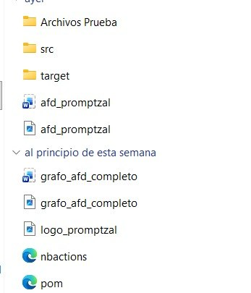
Con la carpeta descomprimida ya será posible visualizar el contenido de esta que consta de algunos elementos, desde carpetas hasta archivos de acceso directo, el contenido se desglosa de la siguiente manera.
Archivos Prueba: Aquí el usuario tendrá acceso a archivos .pz, anteriormente creados que ya vienen incluidos para comenzar a entender el funcionamiento de PromptZal.
src: En esta carpeta se encuentra el código fuente del proyecto, el usuario no necesita interactuar con este , puede ignorarlo sin ningún problema, si el usuario desea entender el funcionamiento de PrimptZal puede leer el manual técnico.
Archivos Word: Son archivos generados por una asociación interesante entre los archivos .dot y el sistema de Microsoft.
Archivo PNG: Es la imagen del AFD (Autómata Finito Determinista), aquí muestra el comportamiento del analizador léxico, mediante un grafo que es la representación matemática de como el analizador léxico trabaja al momento de reconocer los tokens de cada archivo analizado, puede accederse a la imagen mediante la carpeta del proyecto o en la interfaz gráfica se podrá visualizar de manera mas intuitiva.

Carpeta Target
En esta carpeta se encuentra el archivo .jar que puede iniciar el programa, esta es la carpeta que el usuario debe seleccionar para acceder al programa.
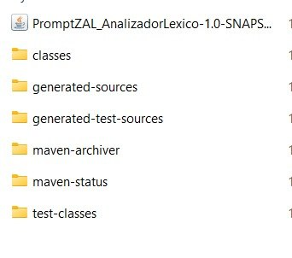
En el archivo con el icono de una tacita de café, dando doble click el usuario puede acceder a la interfaz gráfica de PromptZal.

INTERFAZ GRÁFICA
Al hacer doble click al archivo jar se podrá acceder a la interfaz gráfica.
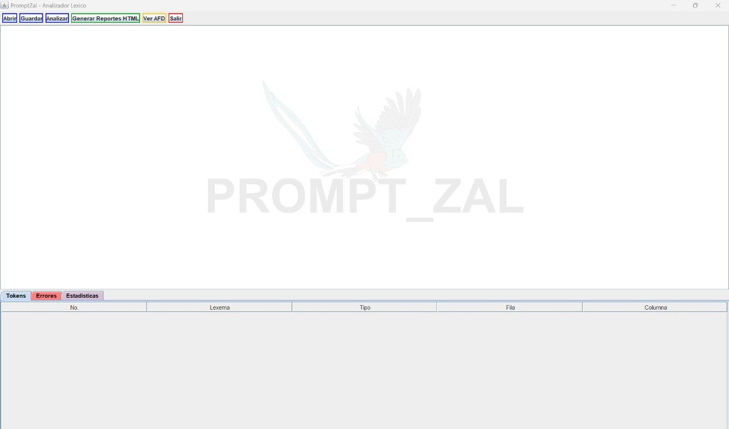
En la parte superior izquierda se podrá ver los botones con los que el usuario puede interactuar.
En la parte central, donde este color blanco se mostrará el código, que se analizará.
En la parte inferior izquierda están las tres tablas de contenido que generan el conteo de tokens, errores y las estadísticas.

BOTONES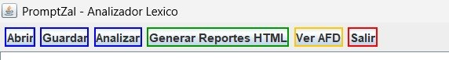
A Continuación, se describe la función de cada botón y como el usuario puede emplearlos para el análisis de archivos. pz
Abrir: En este botón puede cargar los archivos, pz, al presionarlo se abrirá un explorador de archivos para encontrar el archivo que quiera analizarse puede ser alguno de los adjuntados con el programa o alguno propio creado desde el bloc de notas. Importante el analizador léxico solo acepta archivos tipo pz por lo que si se intenta analizar otro tipo de archivo el analizador no podrá reconocerlo.

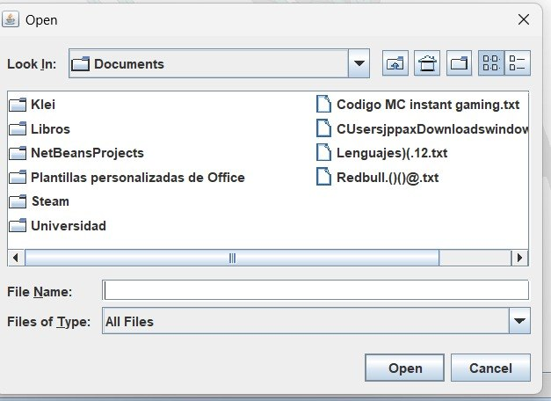
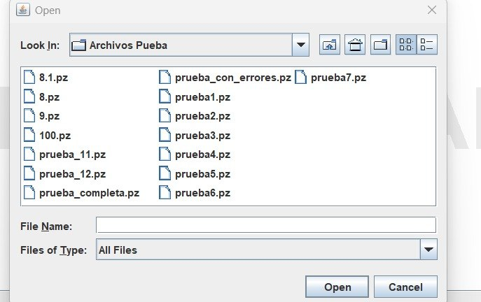
En el botón open se podrá iniciar a cargar el archivo y se vera reflejado en la parte central del archivo en color negro.
Guardar: Si un archivo se modifico o se creo directamente en el programa este botón guardara el contenido como un archivo .pz, en la ruta que desee el usuario y con el nombre que se haya elegido.
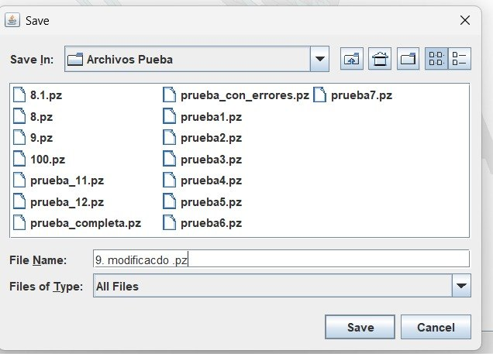
Analizar: Al pulsar este botón El analizador léxico realizar el análisis del archivo generando una ventana que indique la cantidad de tokens y errores.
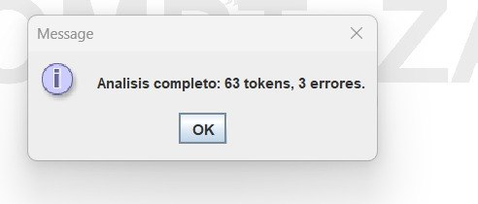
Generar Reportes HTML: Al pulsar el botón se abrirá un ruta de archivos donde el usuario decide donde guardar los HTML que se generan, no es necesario ponerle un nombre, el mismo programa se encarga de nombrarlos dependiendo del nombre del archivo.
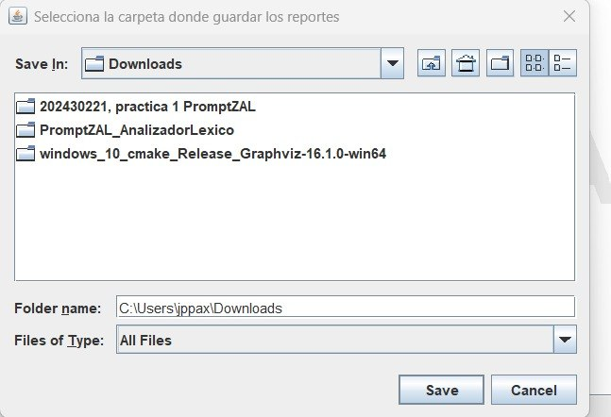
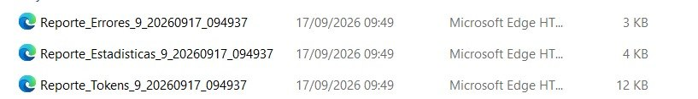
Ver AFD: al seleccionarlo el usuario podrá visualizar el AFD que responde a la lógica del analizador léxico y entender la estructura y manejo del código.
Salir: Al presionarlo el programa lanzara una advertencia de cierre por si algún análisis sigue en curso, o no se han guardado aun los reportes o los archivos modificados, si el usuario desea salir, presiona SI e inmediatamente el analizador léxico de PromptZal dará por finalizado.

VISUALIZACÓN DE ARCHIVOS PZ
En la parte central de la interfaz grafica puede observarse un espacio en blanco, al escribir directamente en el o al cargar un archivo .pz se podrá visualizar el contenido que responde a un bloque de código de promptzal.
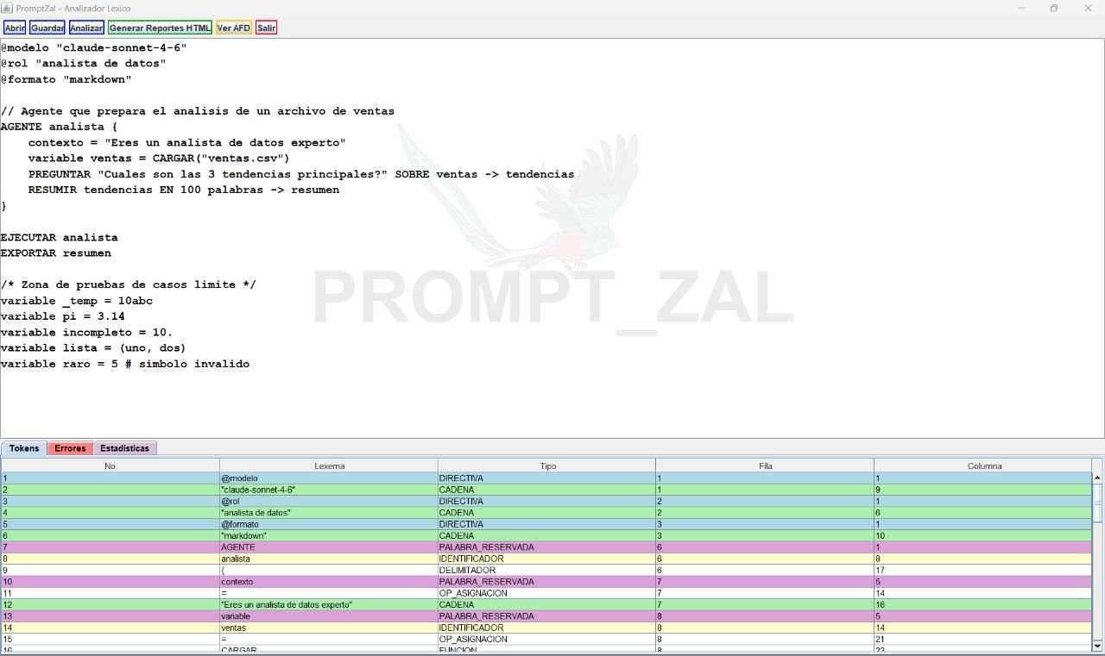
Al presionar analizar, las 3 tablas generaran los reportes de tokens, errores y estadísticas.

TABLAS
En la parte inferior izquierda podrán apreciarse la clasificación del código, con los tokens reconocidos, errores y las estadísticas.

Tabla de Tokens:
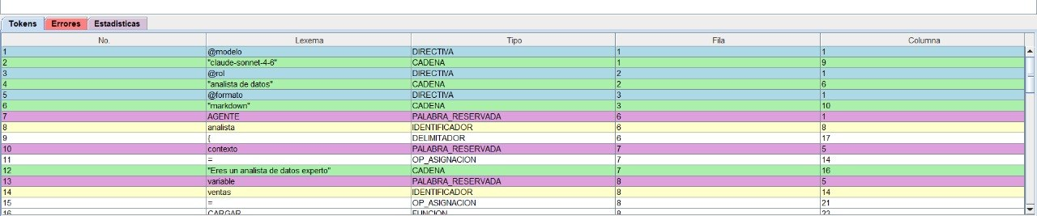
En esta tabla se encuentra el reconocimiento de tokens, y ubicación donde se puede ver una lista enumerada con el lexema, el tipo y su ubicación dada por la fila y la columna.

Tabla de Errores:
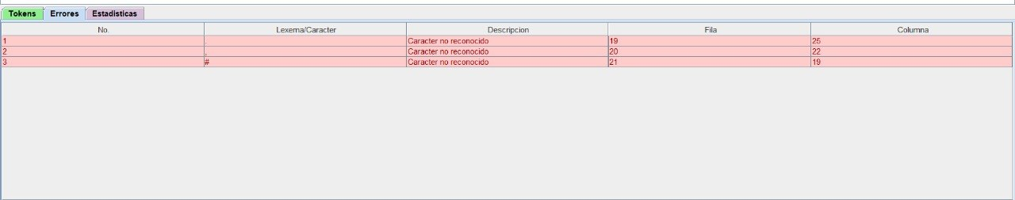
Esta tabla muestra únicamente la cantidad de errores contados durante al análisis, pintando de rojo todo el contenido, para una mejor referencia virtual sobre los errores, con el lexema de cada error, una descripción y su ubicación que al igual que token está dada por su fila y columna.

Tabla Estadísticas:
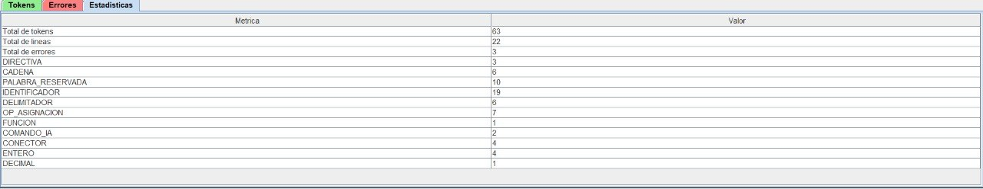
En esta tabla se encuentra el conteo general de tokens y errores mostrando únicamente la métrica (indicador cuantitativo) de cada tipo de token, además de un conteo de cada tipo de token reconocido.
Con todas estas indicaciones, el usuario ya es capaz de utilizar el analizador léxico de PromptZal y poder realizar el mismo sus propios análisis.

VISUALIZACIONES DE REPORTES HTML
A continuación, se muestran los reportes HTML que se van a generar desde la interfaz grafica del programa, la manera de generarlos está en las secciones anteriores por lo que se recomienda poder verlos, estos reportes son los mismos que genera las tablas de la interfaz gráfica, pero guardándolos como HTML garantiza un historial del analizas.
Reporte de tokens:
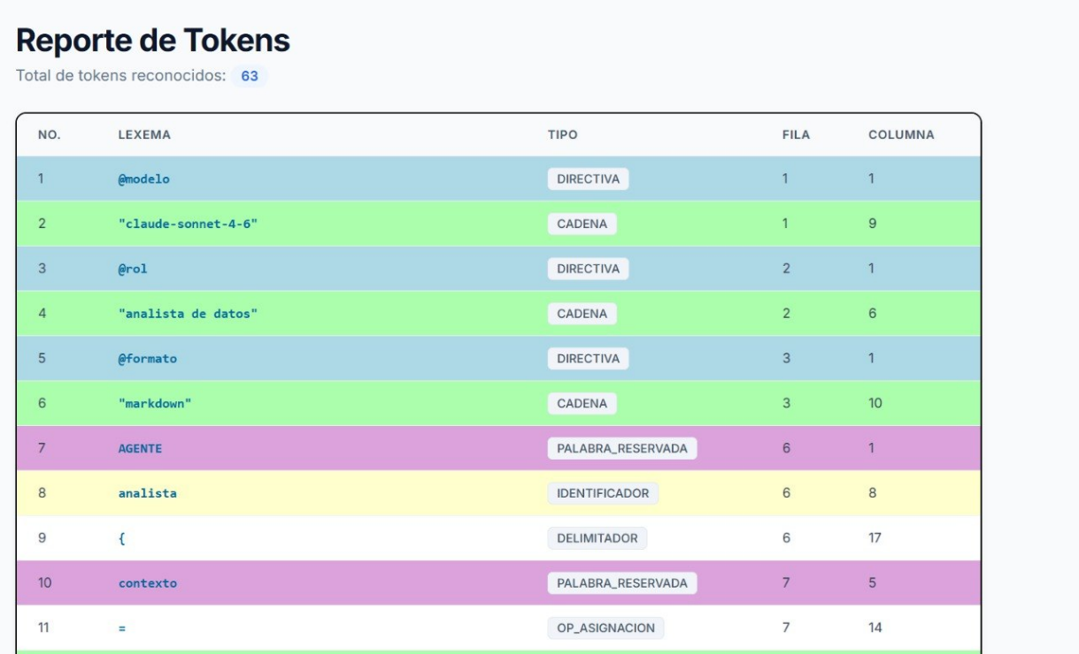
Para un mejor reconocimiento se declararon colores de tonalidad pastel para que sea una tabla mas agradable a la vista a continuación se enumeran los colores y tipos de tokens.
Categoría de Token | Color Asignado en Consola
Directivas | Morado
Palabras Reservadas | Azul
Comandos de IA y Sistema | Cian (Celeste)
Conectores | Amarillo
Cadenas de texto | Verde
Números | Blanco
Operadores | Por Defecto
Identificadores | Por Defecto

Reporte errores:
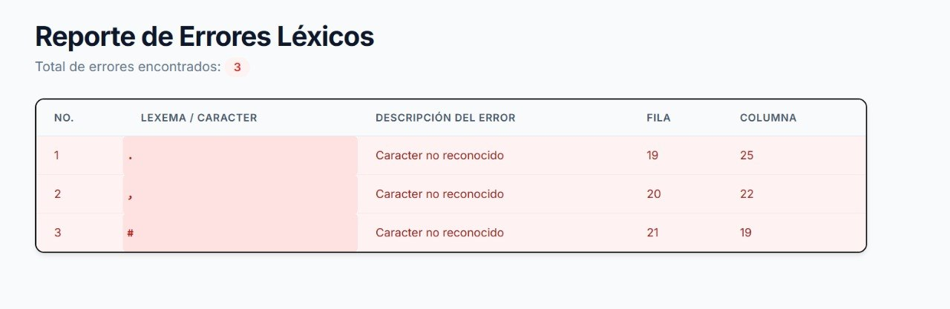
Errores léxicos son de color rojo.
Reporte estadísticas:
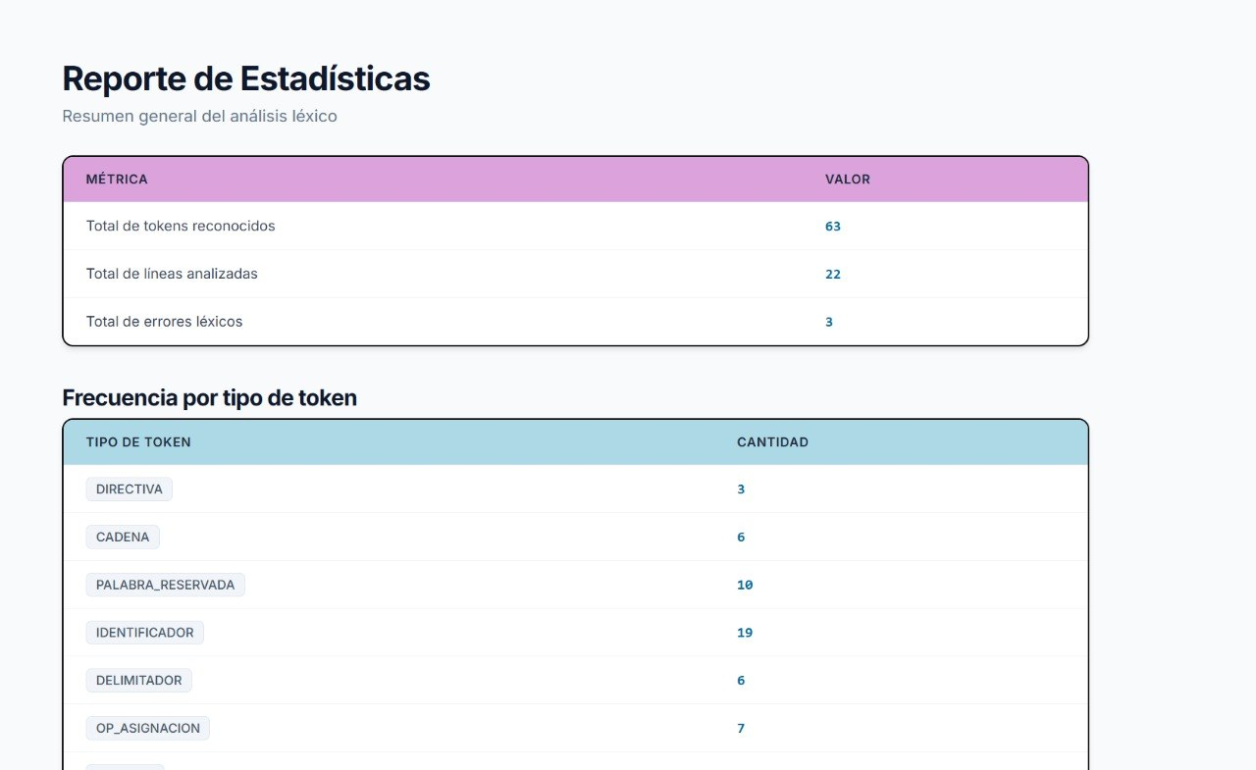

El objetivo del manual de usuario, es que el usuario pueda utilizar al analizador léxico de PromptZal y que pueda realizar sus propios análisis, además de entender y aprender sobre el funcionamiento de analizadore léxicos que son parte fundamental de los compiladores, aprendiendo de manera activa y dinámica.

